附件 1

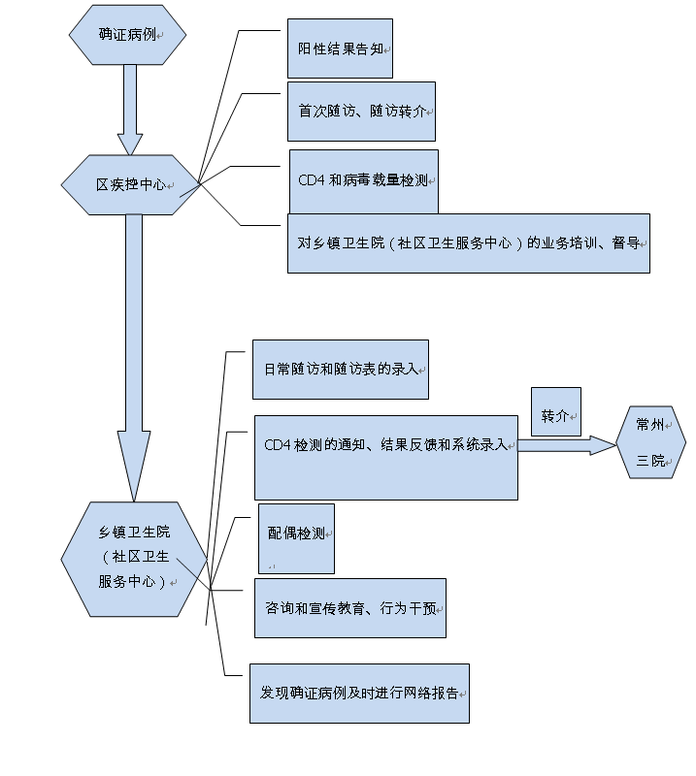

附件2
艾滋病病毒抗体阳性确证结果告知书
：
为保护您和您家人的身体健康，保护公众健康，根据《中华人民共和国传染病防治法》和《艾滋病防治条例》等法规和政策的相关要求，我们对您进行了艾滋病抗体确证检测，已确认您感染了艾滋病病毒，现将相关信息通知如下：
1、根据我国法律规定，您及您的家人享有的婚姻、就业、就医、入学等合法权益受法律保护。根据国家“四免一关怀”和相关救助政策，对符合条件者，可享受免费CD₄⁺T淋巴细胞检测、结核病筛查及治疗、国家免费艾滋病抗病毒治疗、母婴阻断、子女免费入学和生活救助等关怀服务。
2、根据我国法律规定，您应当履行以下义务:
（1）接受疾病预防控制机构或出入境检验检疫机构的流行病学调查和指导。
（2）将艾滋病病毒感染或者艾滋病发病的事实及时告知配偶和与您有性关系的人。
（3）就医时，将艾滋病病毒感染或者艾滋病发病的事实如实告知接诊医生。
（4）采取必要的防护措施，防止将艾滋病病毒感染他人，不得以任何方式故意传播艾滋病。
3、根据国家有关规定，你的个人信息会严格保密，不会透露给任何无关单位和个人。
告知机构名称：
告知人签名：
联系电话：
告知时间：
……………………………………………………………………………………
艾滋病病毒抗体阳性确证结果告知书存根

样本编号：

本人 （身份证号 ）经过医务人员的告知和解释，已知道本人艾滋病病毒感染状况、预防知识、感染者的权利及义务、关怀救治信息和服务机构的信息。

告知医生签字： 告知日期：

检测对象签字： 联系电话：

配偶（有□无□）本人签字：
配偶告知方式：
（1）由本人告知（本人/医生签字） / 告知时间：

（2）由医务人员告知（本人/医生签字）： / 告知时间：

告知单位（盖章）

附件3

后续随访管理转介单（第一联）

单位：

地址：

联系人及电话

现有 已在我中心完成首次随访工作，现转介至你处，请协助提供后续随访管理服务工作。如有疑问，请与本单位联系。

转介单位：

联系人及电话：

转介日期：

后续随访管理转介单（第二联）

，您好！
请在收到此转介单后10日内携带本人有效证件将此单据交与后续随访管理单位，
便于随访单位对你开展相关服务。
您的有效联系方式：
您的具体现住址：

转介单位：
联系人及电话：

转介日期：

附件4

医学转介卡
编号：

常州市第三人民医院
地址 兰陵北路300号公共卫生门诊2号楼二楼感染科随访室
联系人及电话： 沙医生 83016817：

现有 已在我中心接受 服务。本机构不能为其提供其需要的以下服务：
□艾滋病抗病毒治疗/机会性感染治疗
□结核病诊断和治疗
□母婴阻断
□美沙酮维持治疗
□针具交换
□性病防治
□心理咨询
□其它
备注
特转介到你处，请给予提供相关帮助。如有疑问，请与本单位联系。
地址：
电话：

感谢贵单位大力协助。
致
礼
转介单位联系人

年 月 日

回执联
已于 年 月 日到我单位接受 服务。
备注：

接收单位：
经手人签名：
年 月 日

附件5
个案随访表

卡片编号：□□□□□□□□□□□□□□□□□□□□
随访状态： 随访（第____次） （当前是否羁押： 是 否）
失访（原因： 外出 拒绝随访 羁押 转入时地址不详.此次随访结束）
查无此人（以后无需随访）
患者姓名：______________（患儿家长姓名：______________）
身份证号：□□□□□□□□□□□□□□□□□□ 性别： 男 女
联系电话： ________________________
现住地址（详填）： ________省________市________县________乡（镇、街道）__________村______（门牌号）
本次被诊断为HIV阳性以前是否还做过HIV检测： 是 否（跳至下一栏）
一个病例只需填写一次
最后一次HIV检测为阴性的时间： _______年_____月 无HIV阴性检测史
第一次HIV检测为阳性的时间： _________年_____月
第一次HIV检测为阳性之前的24个月中做过HIV检测的次数：_________次
是否已死亡： 是（死亡日期： _________年_____月_____日） 否（跳至下一栏）
死亡时病程阶段： 艾滋病病毒感染者 艾滋病病人
死亡地点（单选）： 医疗机构 家中或赴医院途中 外地 其他地点_______ 不详
死因信息收集来源（可多选）： 住院记录 门诊记录 尸检报告 死亡医学证明书 出院记录
临床医生 乡/镇/村卫生院医生 患者家属或朋友 其他信息来源___________
主要死因：
艾滋病相关疾病死亡
肺孢子菌肺炎（PCP） 扩散性或肺外球孢子菌感染 隐球菌病（隐球菌脑膜炎、肺外隐球菌病）
组织胞浆菌病 念珠菌感染（食管或肺、气管、支气管） 巨细胞病毒感染（除肝、脾、淋巴结以外）
单纯疱疹病毒感染（口唇、生殖器或肛门直肠） 任何的内脏器官单纯疱疹病毒感染
结核分枝杆菌感染（肺内） 肺外结核病 播散性非结核分枝杆菌病（鸟分枝杆菌-堪萨斯分枝杆菌病）
反复发生的细菌性肺炎 反复发生的非伤寒沙门菌败血症 弓形虫脑病
慢性隐孢子虫病（肠道，伴腹泻持续>1个月） 慢性等孢子虫病 非典型播散性利什曼病
卡波西肉瘤 伯基特淋巴瘤 其他非霍奇金淋巴瘤（脑或B细胞）
霍奇金淋巴瘤 多发性恶性肿瘤（转移性肿瘤，淋巴瘤无法诊断）
侵润性子宫颈癌 其他艾滋病相关性肿瘤
HIV脑病（艾滋病相关性脑病或痴呆综合征ADC） 进行性多灶性脑白质病 消瘦综合征
急性艾滋病感染综合征 淋巴组织间质性肺炎（多见于儿童）
其他艾滋病相关特指疾病和综合症
艾滋病无关死亡
心脑血管疾病 恶性肿瘤 呼吸系统疾病 内分泌营养代谢疾病
丙型或乙型肝炎 其他消化系统疾病 其他艾滋病无关疾病死亡
自杀 吸毒过量 药物毒副反应
其他非疾病外因死亡(损伤等)
艾滋病抗病毒治疗药物毒副反应
无法判定
（死亡个案随访到此结束）
过去6个月有无以下艾滋病相关临床表现（可多选）：
无不适临床表现 |  | 原因不明发热持续1个月及以上 | 原因不明腹泻持续1个月及以上
最近3个月内体重下降10%以上 |  | 成人鹅口疮 | 反复发作的单纯疱疹
半年内活动性肺结核或/和肺外结核 |  | 咳嗽、咳痰持续1个月及以上 其他艾滋病相关性疾病_______
病程阶段： 艾滋病病毒感染者 艾滋病病人（艾滋病确诊日期：_________年_____月_____日）
自上次随访以来配偶/固定性伴变化情况：
既往有配偶/固定性伴，现无配偶/固定性伴 仍无配偶/固定性伴
既往有配偶/固定性伴且配偶/固定性伴未变更 既往有配偶/固定性伴但配偶/固定性伴已变更
既往无配偶/固定性伴，现有配偶/固定性伴
当前配偶/固定性伴感染状况： 未查/不详 阴性 阳性 检测结果不确定 分居
若已检测，检测日期______年____月____日
若当前配偶/固定性伴感染状况为阳性，其卡片编号为：□□□□□□□□□□□□□□□□□□□□
子女检测状况：子女数______（其中阳性______人，阴性______人，检测结果不确定______人，未査/不详______人）
过去3个月，是否每次发生性行为都用安全套： 是 否 未发生性行为
如果回答“否”，在最近3个月有______人与您有过性行为？
过去3个月，是否每次与配偶/固定性伴发生性行为时都用安全套： 是 否 未与配偶/固定性伴发生性行为
过去3个月，是否共用过注射器注射毒品： 是 否 无注射吸毒行为
如果回答“是”，在最近3个月有______人与您共用过注射器？
过去3个月，是否参加针具交换： 是 否 无注射吸毒行为
如果回答“是”，在最近3个月交出针具______支/换回针具______支？
目前是否接受社区美沙酮维持治疗：
是（社区美沙酮维持治疗编号： □□□□□□□□□□□□□） 否
若为育龄妇女，目前为： 孕期 产后 非以上2种情况
若在“孕期”或“产后”，在孕期、产时、产后是否为预防母婴传播服用抗病毒治疗药物？ 是 否
过去6个月您或您的家庭是否获得过来自亲戚、朋友以外的其他组织或个人的关怀、支持和服务：
宣传咨询（宣传材料、咨询服务）： 是（获得安全套____个/获得宣传材料____份） 否
药物提供（提供抗机会性感染药物）： 是 否
关怀救助（经济支持、生活帮助）： 是 否
本次随访是否出现以下结核病可疑筛查症状：
咳嗽、咳痰持续2周以上 是 否 反复咳出的痰中带血 是 否
反复发热持续2周以上 是 否 夜间经常出汗 是 否
无法解释的体重明显下降 是 否 经常容易疲劳或呼吸短促 是 否
淋巴结肿大 是 否
过去6个月是否接受过结核病检查： 是（ 肺结核 肺外结核 未患结核 结果不清楚） 否
目前是否接受国家免费艾滋病抗病毒治疗： 是（抗病毒治疗编号：□□□□□□□□□□□□□） 否
自上次随访以来，做过CD₄⁺检测____次（最近一次CD₄⁺检测结果：______个/μl；检测日期：______年____月____日；
检测单位__________________）
随访执行单位： | 随访责任人：___________ |  | 随访日期：______年____月____日
备注：

附件6
随访管理单位及责任人联络表
单位名称 | 单位地址 | 随访责任人 | 职称 | 电话 | 备注

